SIARAN PERS

Samsung Perkenalkan Inovasi AI untuk Perangkat Rumah Tangga dan Solusi Bisnis di Asia Tenggara dan Oseania

- Samsung memperkenalkan inovasi perangkat rumah tangga berbasis AI, teknologi AC, dan solusi laundry komersial kepada lebih dari 50 perwakilan media dari Asia Tenggara.
- Acara ini menampilkan inovasi perangkat rumah tangga Samsung berbasis AI sekaligus memberikan gambaran awal mengenai AC ruangan Samsung model 2027.
- Seminar turut mendemonstrasikan bagaimana SmartThings, Home Appliance Remote Management (HRM), dan dukungan pembaruan perangkat lunak jangka panjang membantu meningkatkan pengalaman penggunaan perangkat setelah pembelian.
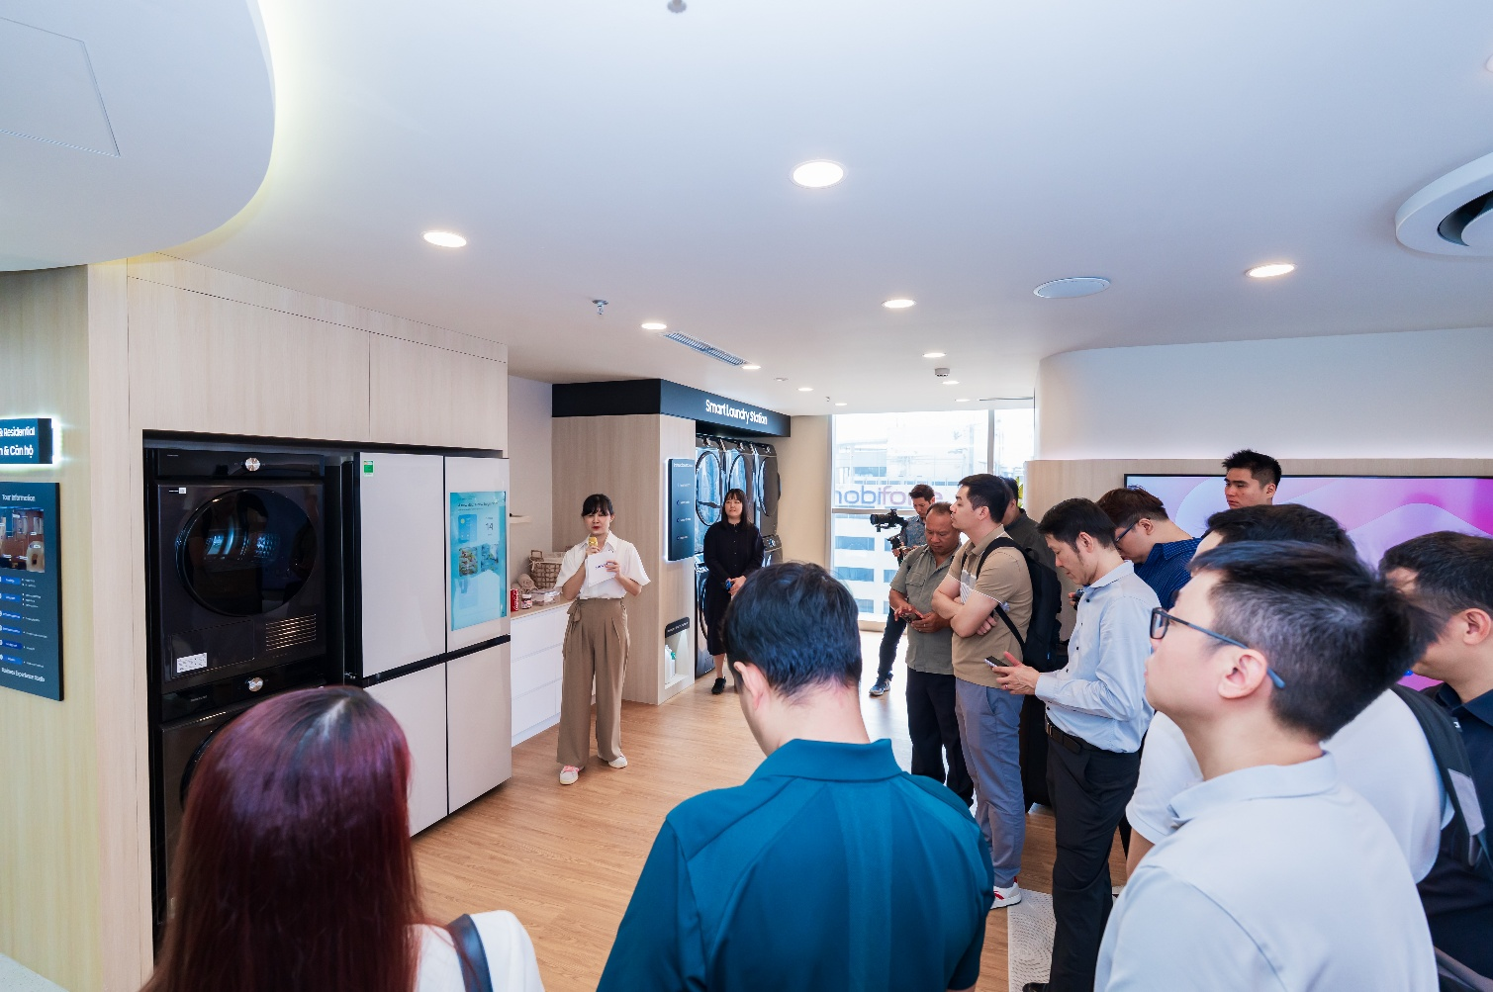
Samsung memperkenalkan visi Bespoke AI untuk menghadirkan pengalaman yang lebih cerdas, efisien, dan andal, baik di rumah maupun untuk kebutuhan bisnis.
Jakarta, 14 Oktober 2026 - Samsung Electronics Co., Ltd. menggelar The Brief 2026 di Hanoi, Vietnam, pada 14 Oktober 2026. Seminar ini memperkenalkan inovasi perangkat rumah tangga berbasis kecerdasan buatan (AI), teknologi heating, ventilation, and air conditioning (HVAC), serta solusi laundry komersial Samsung untuk kebutuhan konsumen dan pelaku bisnis di Asia Tenggara dan Oseania.
“Samsung senantiasa berupaya menghadirkan inovasi yang memberikan nilai nyata bagi konsumen dan pelaku bisnis. Melalui beragam produk dan solusi berbasis AI, kami menunjukkan bagaimana teknologi dapat mendukung kebutuhan sehari-hari sekaligus operasional bisnis,” ujar Bernard Ang, Regional Head of Home Appliances, Vice President Samsung Electronics Southeast Asia and Oceania. “Produk-produk kami dirancang untuk menjawab kebutuhan pengguna. Ke depannya, kami akan terus memperluas manfaat inovasi bagi lebih banyak pelanggan, meningkatkan kenyamanan dan personalisasi melalui AI, serta memperkuat keandalan dan daya tahan perangkat untuk rumah maupun bisnis.”
The Brief Hanoi dihadiri lebih dari 50 jurnalis dan influencer dari Indonesia, Malaysia, Singapura, Filipina, Thailand, dan Vietnam. Para peserta melihat langsung perangkat terbaru Samsung dari berbagai kategori, termasuk mesin cuci, lemari es, dan pendingin udara.
Acara ini berlangsung di Samsung Business Experience Studio (BES) yang baru dibuka di Hanoi. Studio ini menghadirkan simulasi penggunaan produk di berbagai industri. Melalui ruang ini, pengunjung dapat melihat penerapan solusi Samsung di sektor pendidikan, perhotelan, dan lingkungan komersial lainnya.
Mengembangkan Solusi Pendinginan Pintar untuk Berbagai Kebutuhan
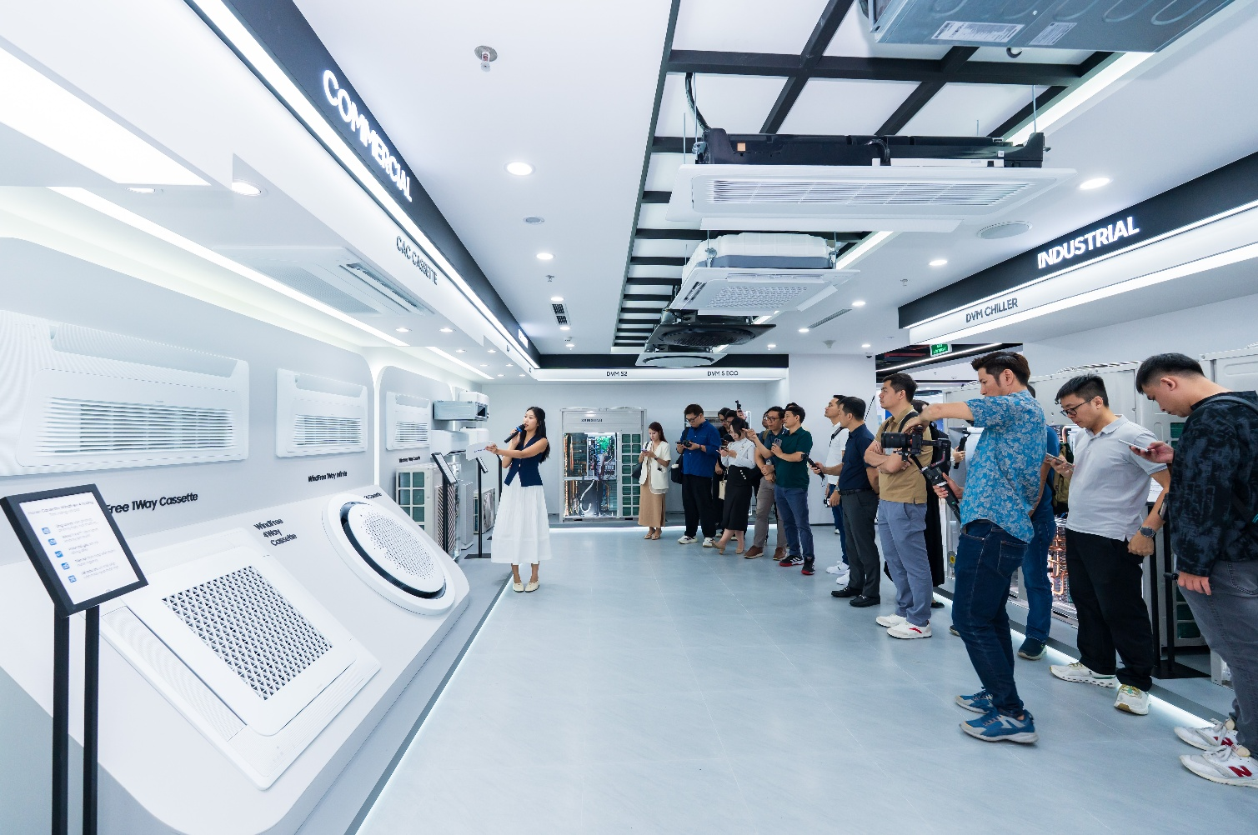
Samsung menampilkan solusi dan teknologi AC terbaru yang dirancang untuk mendukung pengalaman penggunaan yang lebih cerdas, efisien, dan andal di berbagai lingkungan.
Samsung terus memperluas portofolio AC (pemanas, ventilasi, dan pendingin udara) untuk hunian dan lingkungan komersial. Portofolio ini mencakup teknologi berbasis AI dan konektivitas SmartThings untuk mendukung kebutuhan pendinginan yang semakin beragam.
Teknologi WindFree™ menjadi salah satu keunggulan utama dalam portofolio AC Samsung dan telah dikembangkan selama lebih dari satu dekade. Teknologi ini hadir pada AC Bespoke AI WindFree Pro, yang menggabungkan desain ramping dengan fitur berbasis AI untuk menghadirkan kenyamanan yang lebih personal. AI Motion Wind menyesuaikan aliran udara berdasarkan preferensi dan pergerakan pengguna.
Sementara itu, WindFree™ Wearable Good Sleep dapat terhubung dengan perangkat wearable yang kompatibel. Fitur ini memanfaatkan sinyal tubuh untuk menyesuaikan kinerja pendinginan secara otomatis sesuai kondisi tidur pengguna.
Peserta juga mendapat kesempatan melihat lebih awal AC ruangan Samsung model 2027. Model mendatang ini mengusung desain baru dengan bentuk membulat, bilah bawah terpisah, dan tekstur menyerupai kain. Selain tampilan baru, model tersebut juga memperluas akses ke fitur AI dan fitur pintar, termasuk AI Energy Mode.
Solusi Laundry untuk Kebutuhan Bisnis yang Terus Berkembang
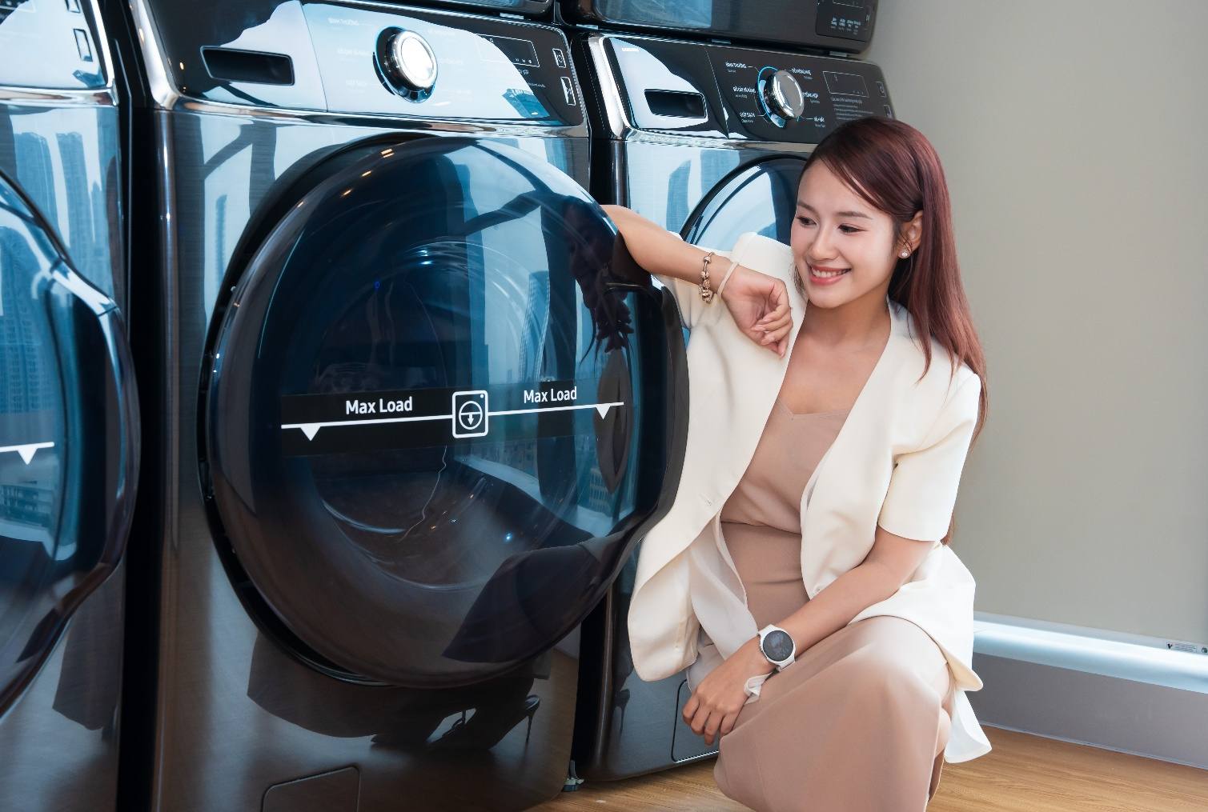
Solusi laundry Samsung dirancang untuk memenuhi kebutuhan spesifik bisnis melalui kapasitas besar, daya tahan, dan pilihan pemasangan yang fleksibel.
Samsung terus memperluas portofolio B2B untuk memenuhi kebutuhan pelaku usaha. Salah satunya adalah solusi laundry komersial yang mengutamakan kinerja, keandalan, dan kemudahan operasional.
Mesin cuci berkapasitas 18 kg dirancang untuk menangani cucian berukuran besar, termasuk sprei king size, dengan siklus pencucian normal selama 36 menit, sementara teknologi Bubble Wash membantu membersihkan noda dan sisa deterjen pada pakaian. Di sisi lain, mesin pengering berkapasitas 14 kg yang dilengkapi sistem ventilasi mendukung pengeringan cepat, dengan cucian berat dapat selesai dalam waktu 45 menit.
Daya tahan menjadi salah satu prioritas pada perangkat laundry untuk bisnis. Mesin cuci dilengkapi Vibration Reduction Technology Plus (VRT+™) untuk mengurangi getaran yang dapat mempercepat keausan komponen internal. Kedua perangkat juga dirancang agar mudah dioperasikan dan dirawat. Fitur Manager Mode pada mesin cuci memudahkan pengaturan, seperti jumlah pembilasan dan level air. Konektivitas Wi-Fi juga memungkinkan operator memantau status dan kinerja mesin dari jarak jauh.
Selain memperluas pilihan produk, Samsung menghadirkan solusi terintegrasi untuk mendukung efisiensi sektor B2B. Solusi ini membantu pengelolaan berbagai perangkat di lingkungan bangunan modern. SmartThings Pro adalah platform Internet of Things (IoT) B2B dari Samsung yang menghubungkan dan membantu mengelola perangkat, termasuk AC, di lingkungan hunian, ritel, perhotelan, dan perkantoran. Platform ini mendukung pengelolaan beberapa lokasi, otomatisasi operasional, pemantauan penggunaan energi, integrasi API, serta dasbor yang dapat disesuaikan dengan kebutuhan bisnis.
Menghadirkan Pengalaman Rumah Terhubung Berbasis AI
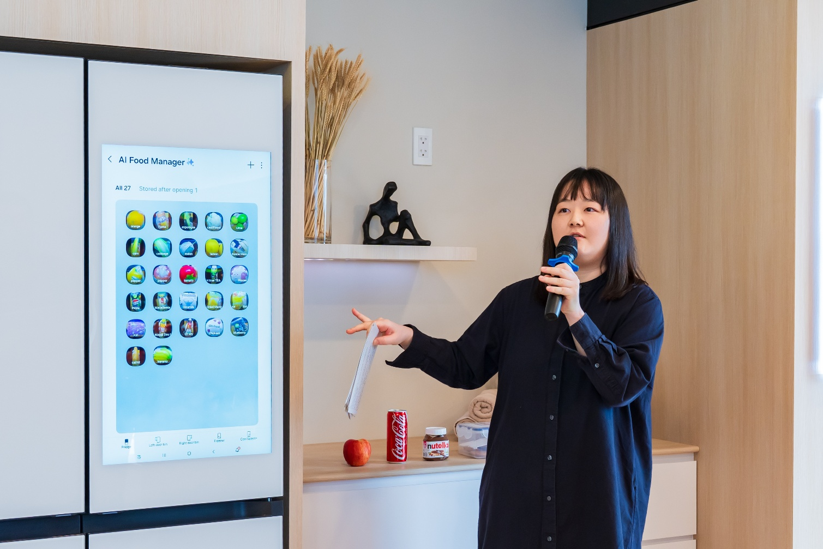
Samsung mengembangkan pengalaman dapur yang lebih cerdas dengan AI Vision untuk membantu pengguna mengambil keputusan sehari-hari.
Dalam seminar ini, Samsung menegaskan komitmennya untuk membuat kehidupan di rumah semakin cerdas dan praktis. Ekosistem perangkat rumah tangga berbasis AI Samsung menghubungkan berbagai perangkat untuk membantu konsumen menjalani aktivitas sehari-hari dengan lebih praktis. Misalnya, fitur pintar pada lemari es Samsung dapat membantu pengguna mengelola persediaan makanan, memperoleh rekomendasi yang lebih personal, dan menyederhanakan pengambilan keputusan sehari-hari.
Pembaruan terbaru pada lemari es seperti Bespoke AI Refrigerator Family Hub membantu pengguna merencanakan dan menyiapkan makanan dengan lebih mudah. Didukung kecerdasan berbasis cloud, AI Vision yang ditingkatkan dapat mengenali lebih banyak jenis bahan makanan dengan akurasi yang lebih tinggi. SmartThings Food juga dapat merekomendasikan resep berdasarkan bahan yang tersedia. Selain itu, widget FoodNote yang diperkenalkan tahun ini memberikan rekomendasi daftar belanja berdasarkan analisis pola konsumsi dan bahan yang sering digunakan.
Perangkat yang Terus Berkembang Setelah Pembelian
Ekosistem rumah terhubung Samsung mengintegrasikan perangkat rumah tangga dan layanan digital untuk menghadirkan pengalaman yang lebih personal. Pembaruan perangkat lunak dan layanan terhubung memungkinkan pengalaman penggunaan terus berkembang setelah pembelian.
Untuk mendukung pengalaman penggunaan yang semakin baik dari waktu ke waktu, perangkat yang memenuhi syarat mendapatkan pembaruan perangkat lunak hingga tujuh tahun. Pembaruan pada September 2026 mencakup peningkatan AI Vision dan Now Brief untuk model lemari es tertentu di pasar global. Kemampuan tersebut juga diperkenalkan dalam The Brief Hanoi. Selain itu, peningkatan pengalaman Bixby untuk interaksi suara yang lebih alami membantu pengguna mengendalikan perangkat dengan lebih intuitif.
Home Appliance Remote Management (HRM) dari Samsung menyediakan dukungan jarak jauh ketika perangkat mengalami masalah. Dengan persetujuan pengguna, HRM dapat membantu mengidentifikasi kemungkinan penyebab kendala melalui instruksi langkah demi langkah. Jika kunjungan teknisi diperlukan, teknisi dapat meninjau data diagnostik perangkat terlebih dahulu sehingga proses penanganan dapat berlangsung lebih efisien.
Samsung terus mengembangkan perangkat pintar, teknologi AI, dan layanan terhubung untuk memenuhi kebutuhan konsumen dan pelaku bisnis di Asia Tenggara dan Oseania. Integrasi berbagai solusi ini membantu Samsung menghadirkan pengalaman teknologi yang relevan bagi kebutuhan sehari-hari dan operasional.
Untuk informasi lebih lanjut mengenai inovasi terbaru perangkat rumah tangga Samsung, kunjungi Samsung.com.
###

Tentang Samsung Electronics Co., Ltd.
Samsung menginspirasi dunia dan membentuk masa depan melalui gagasan serta teknologi transformatif. Perusahaan terus mengembangkan berbagai kategori produk, termasuk TV, smartphone, perangkat wearable, tablet, perangkat rumah tangga, sistem jaringan, memori, system LSI, foundry, dan solusi LED. Samsung juga menghadirkan pengalaman terhubung yang mulus melalui ekosistem SmartThings dan kolaborasi terbuka dengan para mitra. Untuk berita terbaru, kunjungi Samsung Newsroom di news.samsung.com.

Pertanyaan yang Sering Diajukan
T. Bagaimana solusi AC dan laundry Samsung mendukung penawaran bisnis perusahaan?
HVAC dan laundry merupakan bagian dari penawaran B2B terintegrasi Samsung, yang mencakup layar, perangkat rumah tangga, dan sistem terhubung untuk kantor, hotel, ritel, hunian, serta kawasan multifungsi. Dengan satu mitra, bisnis dapat memperoleh dukungan mulai dari instalasi dan penyiapan hingga operasional sehari-hari, sekaligus mengoptimalkan penggunaan energi dan kegiatan operasional melalui platform IoT B2B terintegrasi Samsung.
T. Bagaimana cara mengetahui lebih lanjut mengenai solusi terintegrasi Samsung?

Hubungi tim Samsung melalui:
Andi Kharisma Nurfatimah  Public Relations Professional  PT Samsung Electronics Indonesia  Ph: 021 2958 8000  andi.kn@partner.samsung.com | Lidya Oktaria  PR Account Director  Iris Worldwide  Ph: 021 25983768  Lidya.oktaria@id.iris-worldwide.com
Atau menjadwalkan kunjungan ke Samsung Business Experience Studio (BES) setempat. Pengunjung dapat melihat bagaimana solusi terintegrasi Samsung, termasuk SmartThings Pro, Samsung VXT, dan Samsung Knox, bekerja bersama dalam berbagai skenario bisnis nyata.

Fitur dapat digunakan dengan menghubungkan smartphone Samsung yang menjalankan One UI versi 4.0 atau lebih baru dengan perangkat wearable yang mendukung Wear OS, yaitu Galaxy Watch 4 atau lebih baru, Galaxy Fit 3 atau lebih baru, atau Galaxy Ring.
Spesifikasi dapat berubah. Desain dan spesifikasi dapat berbeda menurut wilayah. Fitur AI dan fitur pintar tersedia pada model tertentu.
Berdasarkan pengujian internal menggunakan siklus Normal dengan muatan 8 lb DOE (katun 50% dan poliester 50%). Hasil dapat berbeda sesuai jenis dan isi muatan.
Hasil dapat berbeda sesuai jenis dan isi muatan.
Berdasarkan pengujian internal dibandingkan dengan model konvensional Samsung yang tidak dilengkapi VRT+™.
Pengguna akan menerima pemberitahuan pembaruan melalui layar perangkat jika tersedia. Berlaku untuk perangkat Samsung yang mendukung Wi-Fi dan diproduksi sejak 2024. Beberapa pembaruan mungkin memiliki keterbatasan bergantung pada perangkat keras.
Bixby adalah merek asisten suara Internet of Things (IoT) Samsung. Ketersediaan layanan dapat berbeda menurut negara. Bixby hanya mengenali aksen dan dialek tertentu dalam bahasa Inggris (India, Inggris, dan Amerika Serikat), Prancis (Prancis), Jerman (Jerman), Italia (Italia), Korea (Korea Selatan), Mandarin (Tiongkok), Portugis (Brasil), serta Spanyol (Spanyol dan Amerika Latin).
HRM didukung pada model yang kompatibel dengan SmartThings dan dirilis setelah 2019. Pengguna perlu mengunduh aplikasi SmartThings yang tersedia untuk perangkat Android dan iOS. Koneksi Wi-Fi dan akun Samsung diperlukan.

